Arquitectura de clases:
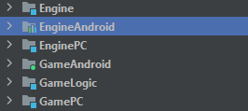
- ENGINE
Contiene las interfaces de las que heredarán los motores de EngineAndroid y EnginePC. AbstractGraphics hereda de Graphics y tiene la funcionalidad compartida por los motores de Android y PC. FloatPair es una clase para almacenar pares de floats. Por ultimo, la interfaz Game es la que implementará nuestro juego, que se guarda en un módulo diferente.
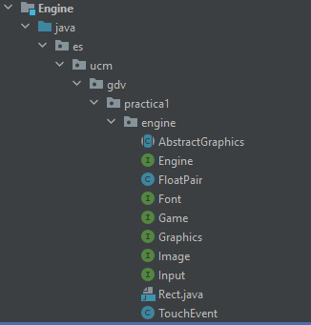

- ENGINEPC y ENGINEANDROID
Es el engine implementado para PC, y todas las clases heredan de las interfaces cuyo nombre comparten. Lo mismo sucede con EngineAndroid.
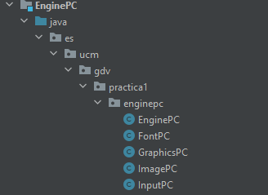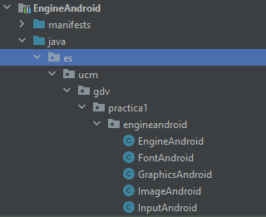
- GAMEPC Y GAMEANDROID
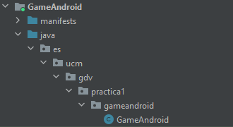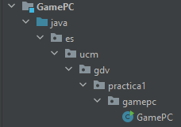
Estos módulos no heredan de ninguna interfaz de Engine, sino que implementan lo necesario para actuar como launcher de la aplicación (GameLogic)

- GAMELOGIC
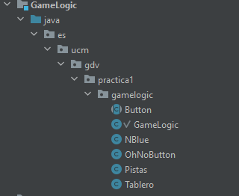
El módulo que implementa toda la lógica de juego, siendo GameLogic la clase principal de éste módulo, que hereda de la interfaz Game de su engine.

